Documento Técnico

Proyecto: Sistema de Gestión Documental y Analítica
Autor: Edwing Camilo Florez Sanabria Fecha: 17 de octubre de 2025.

1. Arquitectura, Patrones y Principios

1.1. Arquitectura Seleccionada
Para la API principal en .NET, se implementó una arquitectura en capas (N-Tier) con una clara separación de responsabilidades, siguiendo el flujo: Controlador → Servicio → Repositorio.
- Capa de Presentación (Controladores): Responsable únicamente de manejar las peticiones y respuestas HTTP. No contiene lógica de negocio.
- Capa de Lógica de Negocio (Servicios): Orquesta las operaciones, aplica la lógica de negocio (ej. asignar estado "Registrado" al crear) y coordina el trabajo entre repositorios.
- Capa de Acceso a Datos (Repositorios): Abstrae la comunicación con la base de datos, manejando exclusivamente las operaciones CRUD y las consultas.
Esta arquitectura fue seleccionada porque promueve un bajo acoplamiento, alta cohesión y facilita enormemente el mantenimiento y la escalabilidad del sistema.

1.2. Patrones de Diseño Aplicados
- Patrón Repositorio y Unit of Work: Se utilizó para abstraer el acceso a los datos.
  - El IDocumentRepository define un contrato para las operaciones de datos sobre la entidad Documento.
  - La clase DocumentRepositoryImp implementa este contrato utilizando Entity Framework Core.
  - La interfaz IUnitOf Work centraliza la transacción de la base de datos a través del método SaveChangesAsync(), asegurando que múltiples operaciones se confirmen como una sola unidad atómica.
- Inyección de Dependencias (Dependency Injection): Se utilizó de forma nativa en .NET para desacoplar los componentes. Por ejemplo, el DocumentServiceImp recibe las implementaciones de IDocumentRepository y IUnitOfWork a través de su constructor, en lugar de crearlas directamente.

1.3. Principios SOLID Utilizados
Se aplicaron varios principios SOLID en la lógica de negocio y la estructura del proyecto:
- S - Principio de Responsabilidad Única (SRP): Cada clase tiene una única razón para cambiar.
  - Ejemplo: El DocumentosController solo gestiona las peticiones HTTP. El DocumentServiceImp solo maneja la lógica de negocio. El DocumentRepositoryImp solo interactúa con la base de datos.
- D - Principio de Inversión de Dependencias (DIP): Los módulos de alto nivel no dependen de los de bajo nivel, sino de abstracciones.
  - Ejemplo: DocumentServiceImp (alto nivel) no depende de DocumentRepositoryImp (bajo nivel), sino de la interfaz IDocumentRepository (abstracción). Esto permite cambiar la implementación del repositorio sin afectar al servicio.
- O - Principio de Abierto/Cerrado (OCP): Las entidades de software deben estar abiertas para su extensión, pero cerradas para su modificación.
  - Ejemplo: La lógica de búsqueda en el repositorio se implementó de forma que se pueden añadir nuevos criterios de filtrado (if (!string.IsNullOrWhiteSpace(criterio))) sin tener que modificar la firma del método o la lógica existente.

2. Propuesta de Pipeline CI/CD
Para automatizar el despliegue, se propone un pipeline de Integración Continua y Despliegue Continuo (CI/CD) utilizando GitHub Actions.

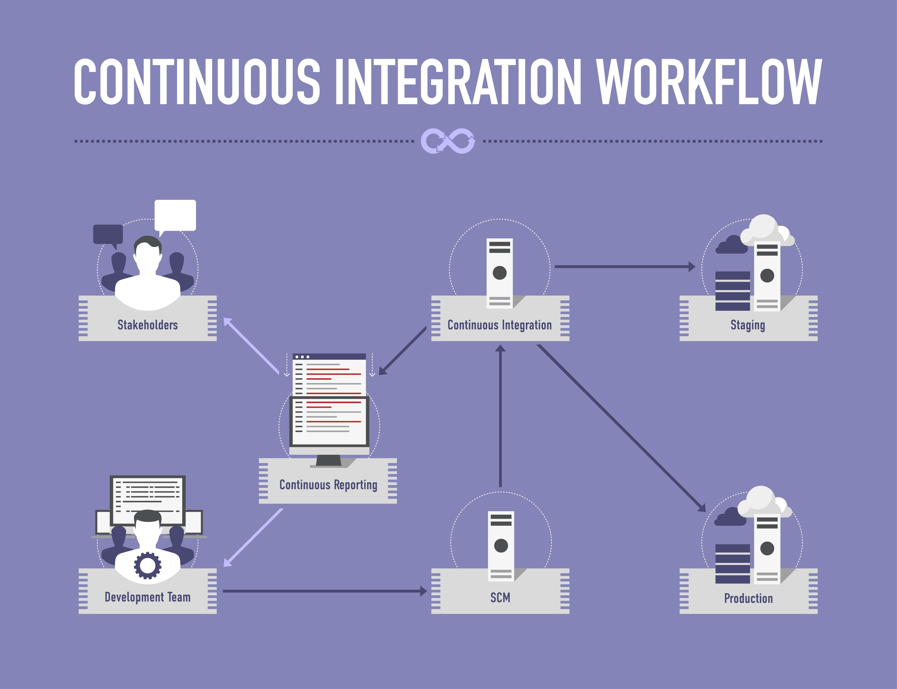

Flujo del Pipeline:
- Disparador (Trigger): El pipeline se activa automáticamente con cada push a la rama main.
- Fase de Build:
  - Se configura un entorno de ejecución (runner) con .NET 8.
  - Se restauran las dependencias del proyecto (dotnet restore).
  - Se compila la aplicación en modo Release (dotnet build --configuration Release).
- Fase de Testing (Opcional):
  - Se ejecutarían las pruebas unitarias y de integración del proyecto (dotnet test). Si las pruebas fallan, el pipeline se detiene.
- Fase de Dockerización:
  - Se utiliza un Dockerfile para construir una imagen de Docker optimizada de la API.
  - La imagen se etiqueta y se sube a un registro de contenedores como Azure Container Registry (ACR) o Docker Hub.
- Fase de Despliegue (Deploy):
  - El pipeline se conecta a un proveedor de nube (ej. Azure).
  - Se despliega la nueva imagen de Docker en un servicio como Azure App Service, actualizando la aplicación sin tiempo de inactividad.

